***2. A la Une***

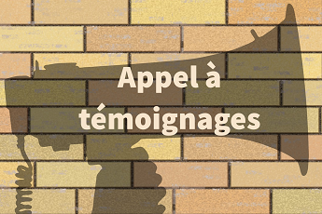

**Parents & professionnels**  
Témoignez de votre quotidien

Le [Volet Polyhandicap](https://www.gouvernement.fr/sites/default/files/contenu/piece-jointe/2016/12/strategie_quinquennale_de_levolution_de_loffre_medico-sociale_volet_polyhandicap.pdf) de la stratégie quinquennale de l'évolution de l'offre médico-sociale (2017-2022) touche à son terme.

**Le temps est venu d'en faire le bilan :**

* quelles sont les avancées réelles ?
* que reste-t-il à accomplir ?

**Ce bilan ne peut s'appuyer que sur la réalité "du terrain", sur votre vécu quotidien :**

* vous, familles, dites nous ce qu'il en est de l'accueil à l'année de votre enfant ou adulte polyhandicapé, de la qualité de son accompagnement, du répit dont vous pouvez ou non bénéficier, qu'en est-il de l'accès aux soins, aux loisirs, aux vacances, des démarches administratives... ?
* et vous aussi, professionnels qui les accompagnez, parlez-nous moyens, conditions de travail, encadrement, accès à la formation, moral et états d'âme...

**Réunis dans un "Livre Blanc du Polyhandicap", vos témoignages, anonymes ou non, selon votre choix,  
seront le socle d'un plaidoyer du GPF et seront présentés  
aux institutions concernées et décideurs au gouvernement.**  
  
Vous pouvez nous faire parvenir vos témoignages avant le 25 octobre 2021 :

​en cliquant sur [ce lien](mailto:gpf.secretariat@free.fr?subject=Appel%20%C3%A0%20t%C3%A9moignage),

en nous écrivant à notre adresse e-mail : gpf.secretariat@free.fr  
ou à notre adresse postale : GPF 11 bis, rue Théodore de Banville 75017 Paris

**25ème colloque du GPF**

jeudi 21 et vendredi 22 octobre 2021



Le colloque 2021 du GPF se tiendra sur une journée et demie, en formule mixte sur site et en visioconférence.

Il  aura lieu à :

la [Maison des Associations de Solidarité](https://mas-paris.fr/) -Paris -

18, rue des Terres au Curé - 75013 Paris

[Accéder au préprogramme  
et au bulletin d'inscription](https://gpf.asso.fr/wp-content/uploads/2021/09/S25C-0i21093011340.pdf)  
  
  
[S'inscrire en ligne](https://www.helloasso.com/associations/groupe-polyhandicap-france/evenements/colloque-annuel-du-groupe-polyhandicap-france" \t "_blank)